ПОЗДРАВИТЬ ПУШКИНА С ДНЕМ РОЖДЕНИЯ
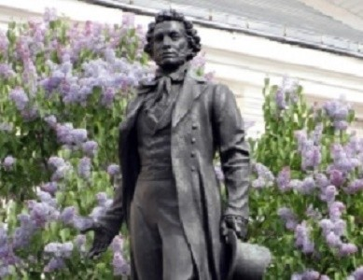
Ко дню рождения Александра Сергеевича Пушкина Всероссийский музей имени поэта объявляет о начале масштабной акции #СДнемРожденияПушкин2017. Петербуржцам, жителям Ленинградской области, всем, кто любит творчество Александра Сергеевича, можно записать видеообращение-поздравление с 218-м Днем рождения великого русского поэта.
Это может быть стихотворение или поздравление своими слова. Присылать можно поздравления в формате видео, фото или текста. В День рождения поэта — 6 июня будут транслироваться все поздравления горожан и гостей города, которые пришлют свои поздравления, на большом экране во дворе дома на Набережной реки Мойки, 12, где находится квартира А. С. Пушкина.
Мы, учащиеся школы № 1, сердечно поздравляем нашего любимого поэта, классика русской литературы С Днем его рождения!
В этот день победителями школьного конкурса чтецов «Мы вновь читаем пушкинские строки» будут прочитаны любимые стихи А. С. Пушкина или поэтические произведения о нем на большом экране во дворе музея поэта.

